4.2 定积分的概念与性质

1. 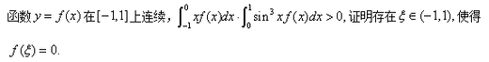

由积分中值定理有：存在x1∈(-1,0)，使得x1\*f(x1)\*(0-(-1))= $\int_{-1}^{0}{xf(x)dx}$，存在x2∈(0,1)使得 $\sin^{3}{x2}$\*f(x2)\*(1-0)= $\int_{0}^{1}{\sin^{3}{x}f(x)dx}$，

则存在这样的x1、x2使得x1\*f(x1) $\sin^{3}{x2}$\*\*f(x2)>0，两边同除以(x1 $\sin^{3}{x2}$\*)变号得：

f(x1)\*f(x2)<0，由于f(x)在[x1,x2]上连续，根据零点定理，存在 $ξ$ ∈(x1,x2)，使得f()=0。

2. http://nos.netease.com/edu-image/15AEB6046385C8E876C88F32F5B57C3C.png?imageView&thumbnail=520x520&quality=100

=[2+(2+6\*1)]\*(1-0)/2=5(g)

3. 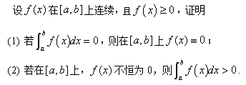

(1).假设其否命题为真，即f(x)不恒为0，即存在x0∈[a,b]使得f(x0)≠0，又题干f(x)≥0，得f(x0)>0。

设x0-d和x0+d也均属于[a,b]，d>0。由于f(x)连续，所以 $\lim_{d→0}{f(x0+d)}$ =f(x0)>0，根据函数极限的保号性，存在D1>0，当0<d<D1时，有f(x0+d)>0，同理存在D2>0，当0<d<D2时，有f(x0-d)>0，取min(D1,D2)，

当0<d<min(D1,D2)时，f(x0+d)>0且f(x0-d)>0，我们取0<d0<min(D1,D2)，此时根据积分中值定理，存在 $ξ$ ∈(x0-d0,x0+d0)，使得f($ξ$)\*2d0= $\int_{x0-d0}^{x0+d0}{f(x)dx}$，而又因为f($ξ$)在区间(x0-d0,x0+d0)上恒>0，所以 $\int_{x0-d0}^{x0+d0}{f(x)dx}$ >0

而在区间(x0-d0,x0+d0)关于[a,b]的补集区间上，由于f(x)≥0而有 $\int{f(x)dx}$ ≥0，两者相加有 $\int_{a}^{b}{f(x)dx}$ = $\int_{x0-d0}^{x0+d0}{f(x)dx}$ + $\int{f(x)dx}$ >0，与 $\int_{a}^{b}{f(x)dx}$ =0矛盾。

因此假设不成立，即其否命题为假，即原命题为真。

(2).由于(1)为真，所以(1)的逆否命题为真，即“若f(x)不恒为0，则 $\int_{a}^{b}{f(x)dx}$ ≠0”。又由于f(x)≥0，所以 $\int_{a}^{b}{f(x)dx}$ ≥0，又≠0，所以>0。

4. 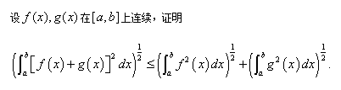

==

其中≤

所以原式≤==